Ордена Трудового Красного Знамени
Федеральное государственное бюджетное образовательное учреждение высшего образования
«Московский технический университет связи и информатики»
Кафедра Цифровая экономика, управление и бизнес-технологии

Дисциплина: «Прикладные информационные системы»

Лабораторная работа №2

Студента третьего курса:
Крылова Владислава Михайловича
Номер группы: УБСТ2303

Москва, 2025
Начиная выполнение лабораторной работы №2, создаю директорию «lab2» и выполняю «django-admin startproject firstpage»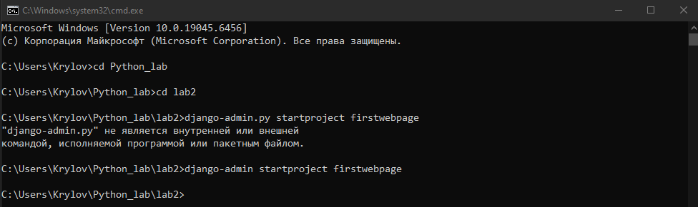
Рисунок 1 – успешное выполнение команды
После чего в созданной директории firstwebpage запускаю команду
«python manage.py startapp flatpages»
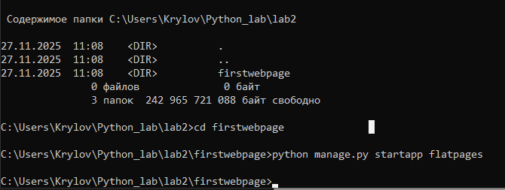
Рисунок 2 – результат выполнения команды написанной выше

В начале работы над новым проектом необходимо задать базовые настройки, например, задать имя базы данных и создать ее а также добавить нужные приложения в проект.
И чтобы добавить приложение flatpages в проект открываю файл setting.py, нахожу кортеж INSTALLED_APPS и добавляю туда следующее:
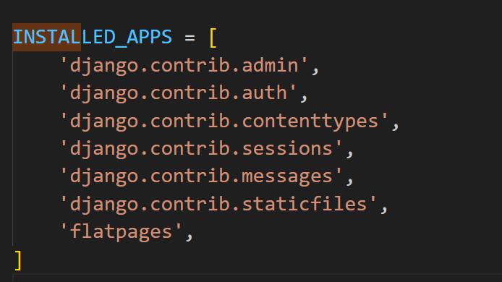
Рисунок 3 – добавление flatpages в кортеж
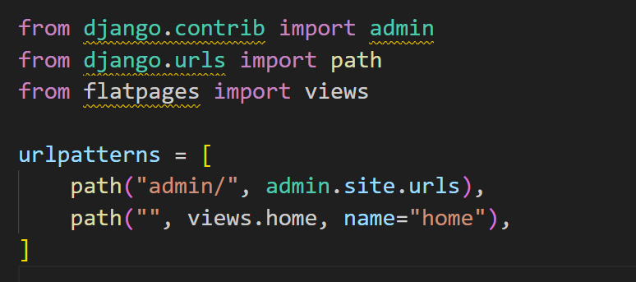
Рисунок 4 – импортирую views и создаю новый адрес
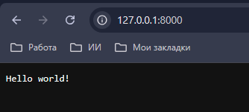
Рисунок 5 – открываю loopback на порту 8000

Далее у меня задание, чтобы по адресу http://127.0.0.1:8000/hello/ возвращался тот же самый текст
Для этого редактирую файл urls.py
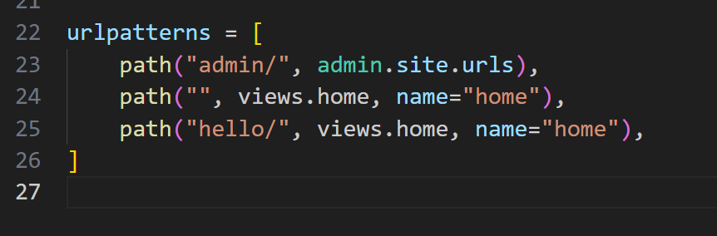
Рисунок 6 – редактирование файла urls.py
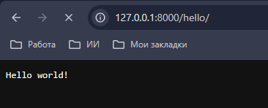
Рисунок 7 – вывод результата по доменному имени
Уберите указание типа возвращаемого ответа (если классу HttpResponse напрямую не указать тип ответа, то будет выставлено значение по умолчанию).
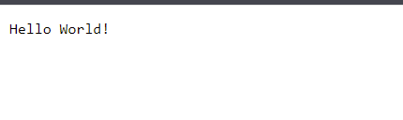
Рисунок 8 – результат

Работа с шаблонами в Django
Шаблон в Django представляет собой строку текста, предназначенную для отделения представления документа от его данных. В шаблоне могут встречаться маркеры и простые логические конструкции (теги), управляющие отображением документа. Обычно шаблоны применяются для создания HTML-разметки, но в Django они позволяют генерировать документы в любом текстовом формате. Шаблон – это основа будущей HTML-разметки, которая должна быть заполнена теми данными, которые будут переданы в шаблон. Данные, которые необходимо внести в шаблон, называются контекстом, а процесс, когда данные вносятся в шаблон, называется рендерингом.
Создайте папку templates в директории flatpages. Затем, в папке templates создайте файл index.html со следующим кодом:
Теперь созданный html-файл необходимо подключить к функции-представлению home, чтобы вместо простого текстового ответа приходил html-документ. Для этого в файле views.py, который находится в директории flatpages, добавьте операции импортирования:
from django.shortcuts import render
from django import template
А функцию-представление home изменим следующим образом:
def home(request):
return render(request, 'templates/index.html')
Также, для того, чтобы файл index.html был найден в директории templates, необходимо в файле settings.py изменить поле DIRS кортеже TEMPLATES. Поле DIRS должно содержать адрес директории, в которой располагается файл index.html, например:
'DIRS': [os.path.join(BASE_DIR, 'flatpages'),],
Представление и шаблон готовы. Для того, чтобы посмотреть изменения, перезагрузите страницу с адресом http://127.0.0.1:8000/, если сервер запущен.
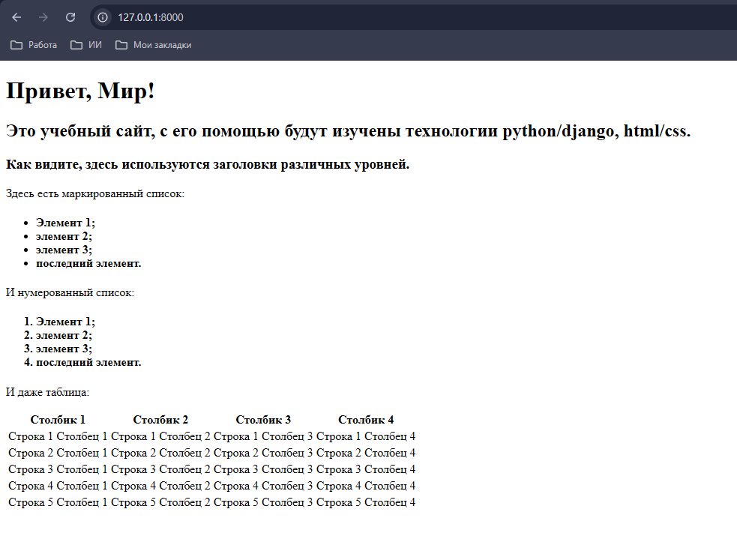
Рисунок 9 – результат страницы после добавления в index.html
- Добавьте к созданной таблице 2 строки и 2 столбца(Рис 12);
- Добавьте границы для таблицы(Рис 12);;
- Сделайте заголовки списков (нумерованного и маркированного) подзаголовками четвертого уровня(Рис 12);;
- Создайте абсолютно идентичный шаблон, изменив только название на «static_handler.html». В следующих заданиях при выполнении этой лабораторной работы изменяйте именно этот файл.

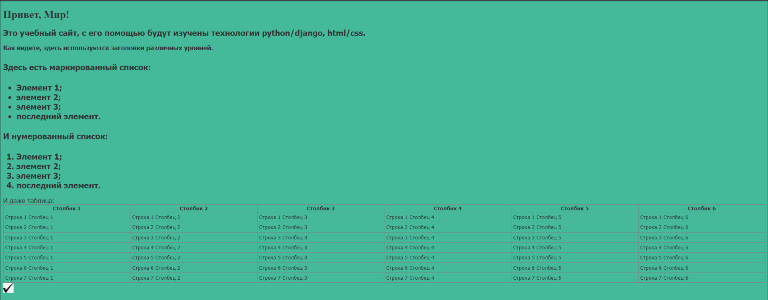
Рисунок 10 – конечный результат

Задание:
- Установите для заголовка первого уровня шрифт с засечками;
- Добавьте картинку и сделайте ее высотой 30px;
- Измените размер шрифта для подзаголовков четвертого уровня;
- Сделайте ширину таблицы на 100% экрана;
- Загрузите ваш проект на любой гит-репозиторий (GitHub, GitLab, Google Code, Bitbucket и т.п.).

